Dijous dia 14 de gener de 2021
A partir d’ara explicarem petites històries que sorgeixen entre ells, són moments únics que es donen per casualitat i quan un té una escolta atenta pot fer-ne un gran recull. Intentarem penjar-ne de tots i totes cada un dels infants, però heu de tenir paciència ja que són molt exclusius.
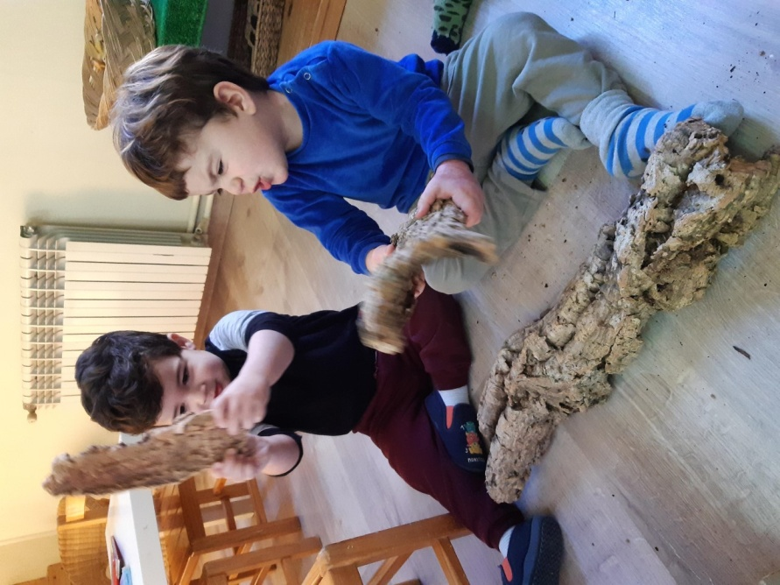
La nostra idea és fer-ne un gran recull de tots aquests petits moments que els fan ser tan grans i que aquestes experiències formaran part per sempre de les seves vides.
UN NADAL DIFERENT PERÒ NO PER AIXÒ MENYS ESPECIAL
Des de que hem arribat de les vacances d’hivern, que alguns infants peixos continuen celebrant el Nadal.
Els troncs de l’espai de la sabiera s’han transformat en tions, hi ha qui caga el Tió cada cinc minuts, primer canten la cançó, tot seguit d’uns grans crits tió, tió, tió.
Un cop ja l’han agarrotat bé el tronc és hora d’aixecar-lo amb una gran exclamació Ooooh!
I llavors cadascú es lliure i decideix que vol que li cagui el Tió, un xocolata, un blau, una nina, un body i un llarg etc.

